Санкт-Петербургский Национальный Исследовательский Университет ИТМО

Факультет программной инженерии и компьютерной техники

Лабораторная работа №4

“Исследование протоколов,

форматов обмена информацией и языков разметки документов”

По дисциплине

“Информатика”

Вариант 14

Выполнил:

Студент группы P3117

Пономарёв М. И.

Преподаватель:

Машина Е. А.



Оглавление

Задание 3

Основные этапы вычисления 4

getHTMLwithBs4.py 4

HtmlToJson.py 4

JsonToYaml.py 5

JsonToYamlLibrary.py 6

JsonToYamlRegex.py 6

main.py 7

compare.py 7

Вывод 8

Задание

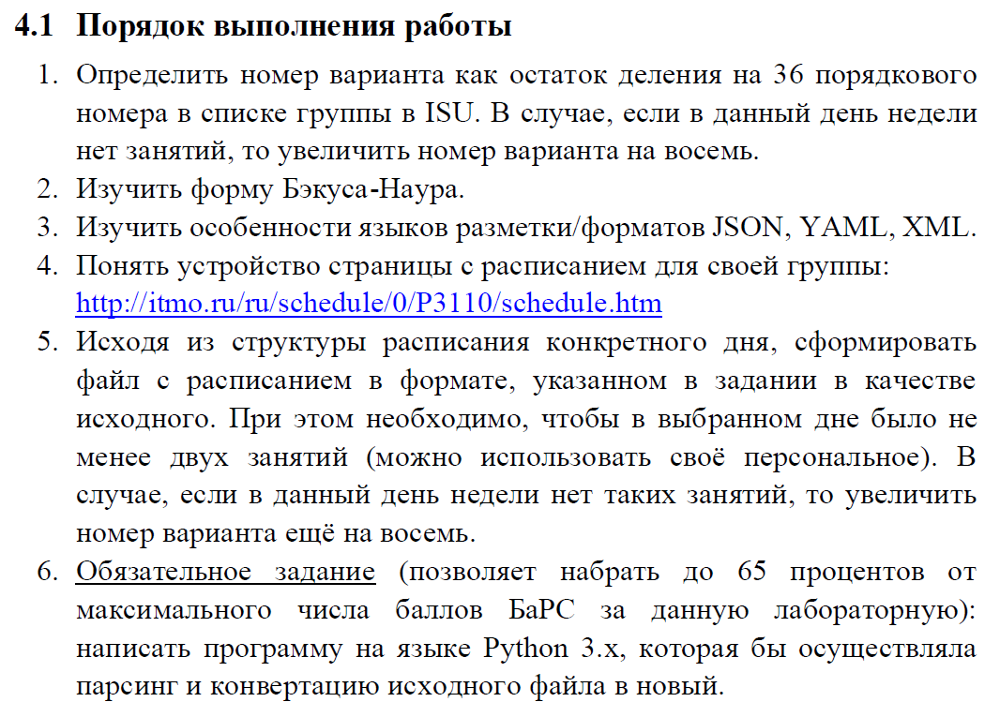

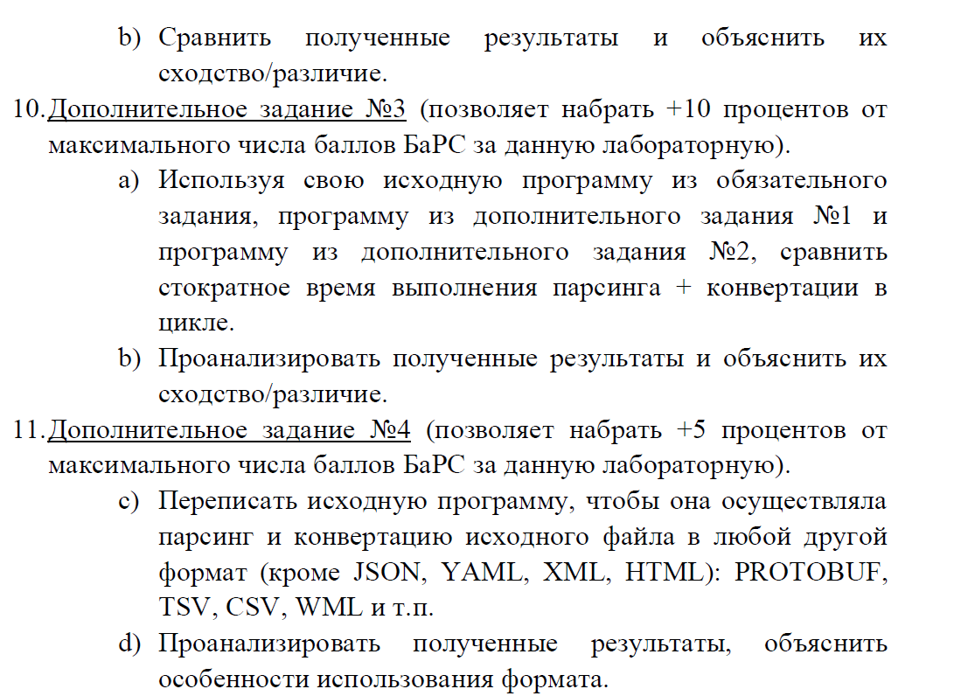

Основные этапы вычисления

## getHTMLwithBs4.py



## HtmlToJson.py



## JsonToYaml.py



## JsonToYamlLibrary.py



## JsonToYamlRegex.py



## main.py



## compare.py



Результат выполнения программы compare.py:

|  |
| --- |
| Парсинг через библиотеку: 4.575491189956665 seconds  Парсинг написанной функцией: 0.23781204223632812 seconds  Разница составляет ~1923% или 4.337679147720337 секунд |

Результаты работы main.py содержаться в директории results/

Вывод

Во время выполнения работы я использовал библиотеки json, requests, bs4, yaml для перевода файлов между заданными форматами. Наглядно заметил читаемость и удобство формата yaml в сравнении с json.